Quando realizziamo interfacce, è meglio estendere la classe Jframe (- librerie da importare)

mettiamo come static final le var che non vogliamo che siano modificate (tipo titoli, jlabel, dimensione finestra...). questo non appesantisce il codice perché sono viste come costanti.

Come si posizionano gli elementi del content pane?

La disposizione è data dal layout manager
Ne esistono diversi tipi, swing propone:
- flow layout
- grid layout
- border layout

sono molto basici.

Come fa il layout manager a posizionarli?
Il content pane ha associato sempre un layout manager, che si preoccupa di mettere l'elemento appena si fa “add”, quello di base è il border layout

è possibile mettere nel content pane altre parti con altri layout
e tipo un sistema a scatoline
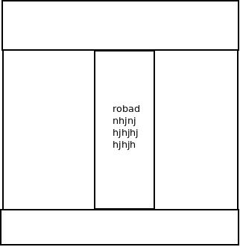
è possibile sostituire il layout manager con un altro

Flow Layout
il flow layout adegua l'altezza della riga in base all'altezza degli elementi contenuti
gli elementi sono centrati orizzontalmente dentro ogni riga
la centratura può essere modificata nel costruttore

Grid Layout
si copre tutto lo spazio di un tabella con l'elemento contenuto nella cella
il grid potrebbe far perdere la caratteristica di alcuni disegni mentre si rimpicciolisce (si taglia)
il costruttore vuole num righe e num colonne

Border Layout
si suddivide il container in 5 parti: su, giù, dx, sx, centro
quando metto gli elementi, decido la zona

Menu

Ogni voce nel menu rappresenta un menu quindi a sua volta può avere altri menu all'interno.
Ogni jframe ha al max una barra dei menu.
Di default un frame non ha la barra dei menu (solo lo spazio). Appena si assegna il menu, lo spazio prende il menu
voglio dire che la prima voce del menu appena la premo deve fare un'azione (lo vedremo in seguito)
si costruisce dal basso all'alto nel costruttore!
Elementi

Swing ha componenti base per la costruzione di interfacce

